Le Père Noël
Histoire suisse
Son origine |  | C'est Saint Nicolas qui a inspiré le Père Noël.  On retrouve dans la représentation du Père Noël tout ce qui fait la symbolique du personnage de Saint Nicolas: la longue barbe blanche, la mitre qui est devenue un bonnet de fourrure, le grand manteau rouge, l’âne devenu un traîneau tiré par des rennes.  Saint Nicolas est importé aux Etats-Unis au 17ème siècle par les immigrés allemands et hollandais. Il y subit des modifications vestimentaires pour se transformer en un Père Noël plus convivial. Pour les Américains, Saint Nicolas est devenu Santa Claus. Nous avons donc aujourd’hui un Père Noël et un Saint Nicolas…
Premières transformations  Le Saint Nicholas de Clément Clarke Moore, dans The night before Christmas, 1912  Le Santa Claus de Thomas Nast |  | En 1821, un pasteur américain, Clement Clarke Moore, écrit un conte de Noël pour ses enfants. Un personnage sympathique apparaît: le Père Noël. Son conte s’appelle A Visit From St. Nicholas. Moore le décrit dodu, jovial et souriant. Il remplace la mitre du Saint-Nicolas par un bonnet, sa crosse par un sucre d'orge et supprime le Père Fouettard. L'âne est remplacé par huit rennes qui tirent le traîneau.  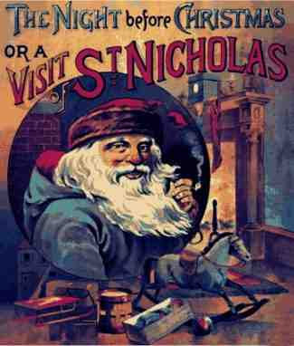  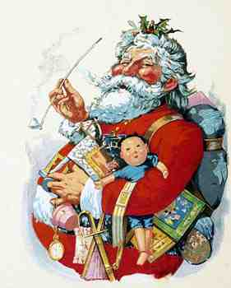  Le 23 décembre 1823, le texte de Clement Clarke Moore est publié dans un journal de New York. Repris les années suivantes par plusieurs grands quotidiens américains, ce récit est ensuite traduit en plusieurs langues et diffusé dans le monde entier.  C’est un dessinateur qui va donner son apparence actuelle au Père Noël. En 1860, Thomas Nast, illustrateur et caricaturiste new-yorkais, revêt Santa Claus d'un costume rouge, garni de fourrure blanche et rehaussé d'un large ceinturon de cuir. Il explique que le Père Noël habite au pôle Nord et montre même, sur une carte, le chemin qu’il parcourt la nuit de Noël.
Le début de la célébrité  Campagne de publicité Coca-Cola, 1959  Campagne de publicité Monarch Coffee, 1924 |  | 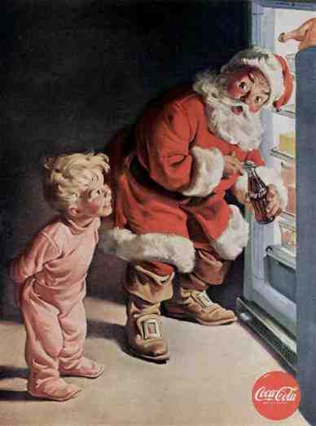  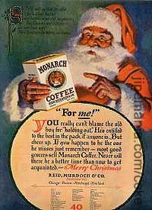  Ce Père Noël sympathique et ami de tout le monde va rapidement être utilisé par la publicité. De nombreuses entreprises vont s’attacher les services de ce nouveau personnage. L’exemple le plus célèbre est celui de la firme Coca-Cola. En 1931, elle augmente le côté humain, accentue le ventre rebondissant, son air jovial et remplace la longue robe rouge par un pantalon et une tunique de la même couleur. Le but était d’inciter les consommateurs à boire du Coca-Cola en plein hiver. Ainsi, ce portrait du Père Noël est diffusé dans la presse écrite et, ensuite, à la télévision. Partout dans le monde nous pouvons voir ces images… et boire du Coca.

Sources et auteurs |  | Sources:  - Texte:  Historique tiré de : http://www.joyeux-noel.com/perenoel.html  - Images:  Couverture du livre The Night before Christmas, 1912:  http://www.epubbooks.com/img-book-covers/moore-twas-the-night-before-christmas-bookcover.jpg  Le Santa Claus de Thomas Nast, lors de sa première apparition:  http://fcmdsc.files.wordpress.com/2009/12/thomas-nast-santa.jpg  Affiche de publicité pour Coca-Cola:  http://www.netlexfrance.net/images/2008/SantaCoke1959.jpg  Affiche de publicité pour Monarch Coffee:  http://www.jipemania.com/coke/natal/sovb/
  Auteur | S. Cesa, sandro.cesa@fr.educanet2.ch
  Mandant | DICS
  Expertise scientifique | Pierre-Philippe Bugnard
  Expertise pédagogique | Patrick Minder
  Date de la dernière modification | 30 juillet 2026
  Copyright | Friportal, Fribourg 2010  http://www.friportail.ch/page/creative-commons-nc-sa

